ИТОГОВАЯ АТЕСТАЦИЯ

Выполнил: Еникеев Валерий

Группа: КИСП-23(1)

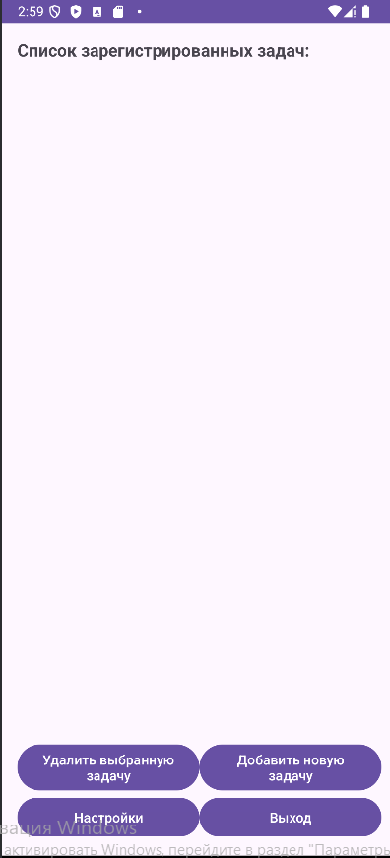

Рис. 1 – Главное меню.

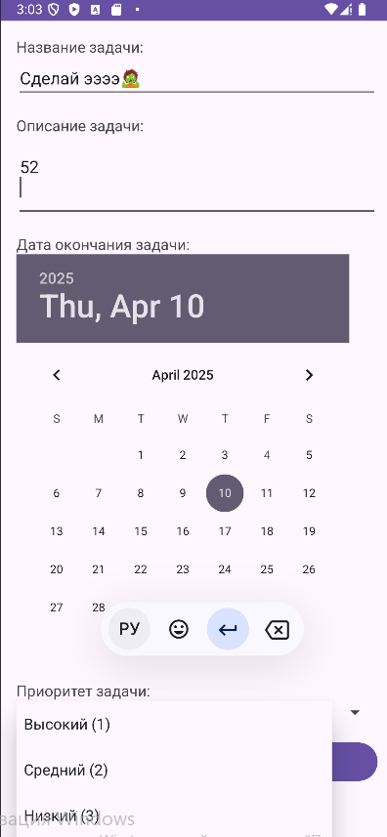

Рис. 2 – Создание задачи.

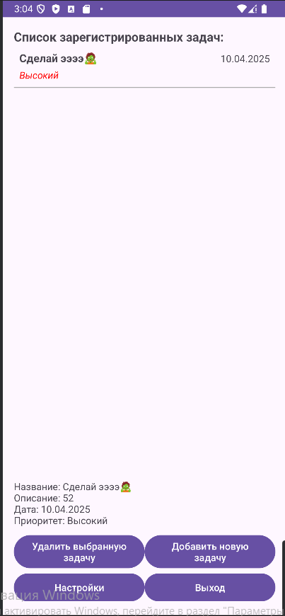

Рис. 3 -Удаление задачи

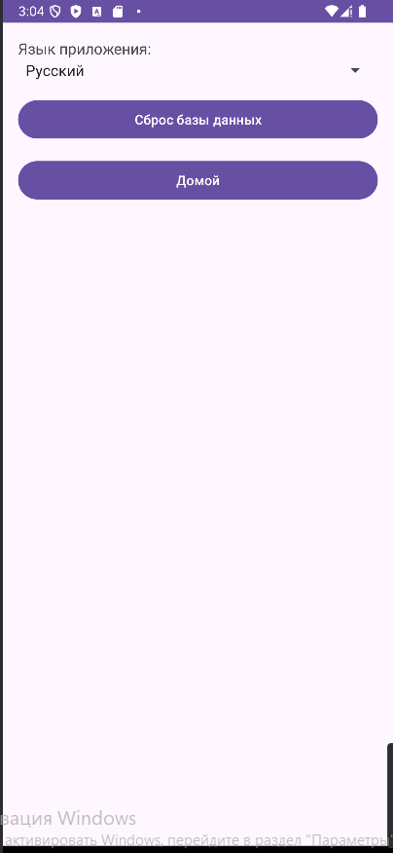

Рис. 4 – Ностройки.